Zet een nieuwe windows server op met een minimum werkgeheugen van 8gb.

Deze server plaats je in het domain. Download dan de prtg monitoring software hier

<https://www.paessler.com/download/prtg-download?download=1>

Afbeelding met schermafbeelding

Beschrijving is gegenereerd met zeer hoge betrouwbaarheid

Als de download gedaan is begin je het installatie proces.

Volg even onderstaande foto’s. 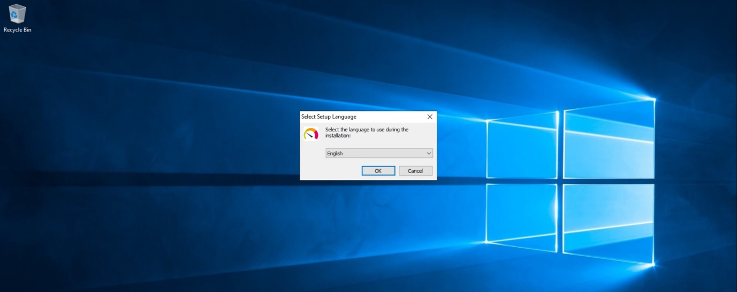

Kies voor de taal engels.

Accepteer de licentie voorwaarden

Afbeelding met schermafbeelding

Beschrijving is gegenereerd met zeer hoge betrouwbaarheid

Afbeelding met schermafbeelding

Beschrijving is gegenereerd met zeer hoge betrouwbaarheid

Als de installatie gedaan in reboot even de server.

Open de prtg network monitor.

Afbeelding met buiten, tennis

Beschrijving is gegenereerd met hoge betrouwbaarheid

Login als admin

* Username: prtgadmin
* Password: prtgadmin

(verander dit wachtwoord achteraf)

Nu gaan we de prtg koppelen met het domain.

Afbeelding met schermafbeelding

Beschrijving is gegenereerd met zeer hoge betrouwbaarheid

Navigeer naar “Core&Probes”

Afbeelding met schermafbeelding

Beschrijving is gegenereerd met zeer hoge betrouwbaarheid

Geef bij AD integration de naam van je domain op.

Nu navigeren we naar Notification delivery.

Afbeelding met schermafbeelding

Beschrijving is gegenereerd met zeer hoge betrouwbaarheid

En gaan we onze mail configureren zodat de mails die verstuurd worden altijd eerst langs onze eigen mailserver gaan. (zoek: SMTP delivery)

Afbeelding met schermafbeelding

Beschrijving is gegenereerd met zeer hoge betrouwbaarheid

Als dit gedaan is gaan we een tool op de AD server installeren “snmp” voor het monitoren van de vrije schijfruimte.

Afbeelding met schermafbeelding

Beschrijving is gegenereerd met zeer hoge betrouwbaarheid

Afbeelding met schermafbeelding

Beschrijving is gegenereerd met zeer hoge betrouwbaarheid

Als deze geïnstalleerd is op je de pagina services, hier geraak je door de windows-toets + R en dan “services.msc” te typen en dan op enter te drukken

Afbeelding met schermafbeelding

Beschrijving is gegenereerd met zeer hoge betrouwbaarheid

Zoek nu in de lijst naar “SNMP service”

Afbeelding met schermafbeelding

Beschrijving is gegenereerd met zeer hoge betrouwbaarheid

Open de eigenschappen en navigeer naar security en klik op add

Afbeelding met schermafbeelding

Beschrijving is gegenereerd met zeer hoge betrouwbaarheid

Zet de rights op read-only en geef als name “Public” en klik dan op add

Afbeelding met schermafbeelding

Beschrijving is gegenereerd met zeer hoge betrouwbaarheid

Bij accept snmp packets from these host klik op add en geef het ip adres van de prtg-server

Afbeelding met schermafbeelding

Beschrijving is gegenereerd met zeer hoge betrouwbaarheid

Afbeelding met schermafbeelding

Beschrijving is gegenereerd met zeer hoge betrouwbaarheid

Afbeelding met schermafbeelding

Beschrijving is gegenereerd met zeer hoge betrouwbaarheid

Klik op add, apply en Ok.

Navigeer op de prtg server naar devices en selecteer de servers. En doe rechter muis klik en selecteer details

Afbeelding met schermafbeelding

Beschrijving is gegenereerd met zeer hoge betrouwbaarheid

Ga dan naar de settings

Afbeelding met schermafbeelding

Beschrijving is gegenereerd met zeer hoge betrouwbaarheid

Scrol naar “Credentials for SNMP devices” env ink dit uit, en kies bij community string “Public” zoals opgegeven in de AD bij services.msc. en klik op save!

Afbeelding met schermafbeelding

Beschrijving is gegenereerd met zeer hoge betrouwbaarheid

Afbeelding met schermafbeelding

Beschrijving is gegenereerd met zeer hoge betrouwbaarheid

Voeg nu de disk monitor sensor toe dit doe je door op add sensor te klikken onder de tab devices. (zo kan je ook andere sensors toevoegen bijvoorbeeld (dns, ping, imap, https,…)

Afbeelding met schermafbeelding

Beschrijving is gegenereerd met zeer hoge betrouwbaarheid

Zoek voor “snmp disk free”

Afbeelding met schermafbeelding

Beschrijving is gegenereerd met zeer hoge betrouwbaarheid

Afbeelding met schermafbeelding

Beschrijving is gegenereerd met zeer hoge betrouwbaarheid

Selecteer je disk die je wilt monitoren en klik op create.

Afbeelding met schermafbeelding

Beschrijving is gegenereerd met zeer hoge betrouwbaarheid

Je prtg-server is klaar!

Afbeelding met schermafbeelding

Beschrijving is gegenereerd met zeer hoge betrouwbaarheid